Prefeitura Municipal de Curitiba  Fundação Cultural de Curitiba  Rua Engenheiros Rebouças, 1.732  CEP 80230-140 - Curitiba - PR  Tel. (41) 3213-7559 Fax (41) 3213-7563  fcc@fcc.curitiba.pr.gov.br  www.fccdigital.com.br | 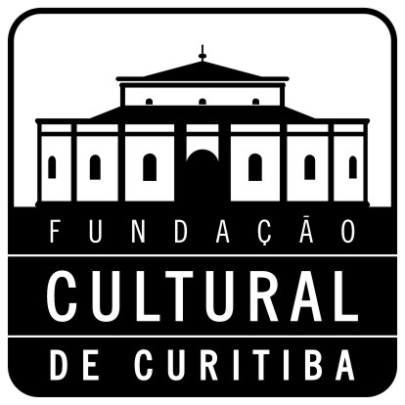 | 
PAIC - PROGRAMA DE APOIO E INCENTIVO À CULTURA
FUNDO MUNICIPAL DA CULTURA

Publicado no D.O.M. n.º 74
de 30/09/2008

EDITAL Nº 162/08
CONVOCAÇÃO CLASSIFICADOS PRIMEIRA FASE DO PROCESSO DE SELEÇÃO DE PROJETOS DO EDITAL N.º 100/08 - EDIÇÃO DE PARTITURAS MUSICAIs

A Fundação Cultural de CuritIba, em consonância com o disposto na Lei Complementar n.º 57/05 e suas alterações, bem como no Decreto n.º 1.549/06, torna público através do presente Edital, os projetos classificados na primeira fase da seleção (análise de mérito) nos termos do estabelecido pelo item 5.4 e sub-itens do Edital n.º 100/08 - Edição de Partituras Musicais.

MÚSICA ERUDITA
PROPONENTE | PROJETO
Álvaro Ramos | Sinfonia Triunfal: O Triunfo do Espírito Sobre a Matéria
MÚSICA MPBI
PROPONENTE | PROJETO
Claudio Menandro de Oliveira | Livro de Partituras de Cláudio Menandro
MEMÓRIA
PROPONENTE | PROJETO
Glacy Antunes de Oliveira | A Obra Coral de Henrique de Curitiba Morozowicz

Nos termos do item do Edital n.º 100/08 e do item II – Procedimentos de Seleção, das “Normas Complementares” – letra “B”, itens 1 a 10, (disponibilizada no site www.fccdigital.com.br, link “Lei/Editais – “Lei de Incentivo”, menus “Fundo Municipal” e “Normas Complementares”), os proponentes CLASSIFICADOS e ora convocados terão o prazo de 10 (dez) dias para apresentar os documentos e informações relativas à segunda fase da seleção.

A FCC torna público ainda, que o presente edital caracteriza-se apenas como chamamento dos proponentes para o processo de seleção, sendo que somente após a conclusão da segunda fase, os projetos serão aprovados e contemplados, respeitando-se os limites estabelecidos nos itens 2.2, 2.3 e 2.4 do Edital n.º 100/08.

Curitiba, 30 de setembro de 2008.

PAULINO VIAPIANA
Presidente da Fundação Cultural de Curitiba

